Министерство науки и высшего образования Российской Федерации

Федеральное государственное бюджетное образовательное учреждение высшего образования «Рязанский государственный радиотехнический университет имени В.Ф. Уткина»

Рязанский станкостроительный колледж

Отчёт о практической работе №1

Работа с хранилищем проекта

«МДК 02.02»

Выполнил:

Студент группы ИСП-22

Юсупов Д. Э.

Проверил:

Родин Е.Н.

Рязань 2024

# Основная часть

**Цель работы: Научится работать с хранилищем.**

**Разработка алгоритма:**

Схема алгоритма решения задачи приведена на рисунке 1.

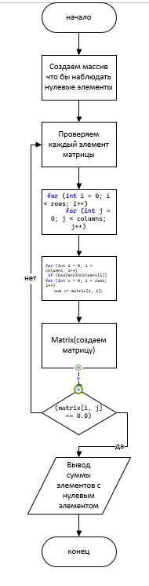

Рисунок 1 – Схема алгоритма решения задачи по варианту 11

1. **Программирование**

Листинг программы, выполняющей задание, приведён на рисунке 2.

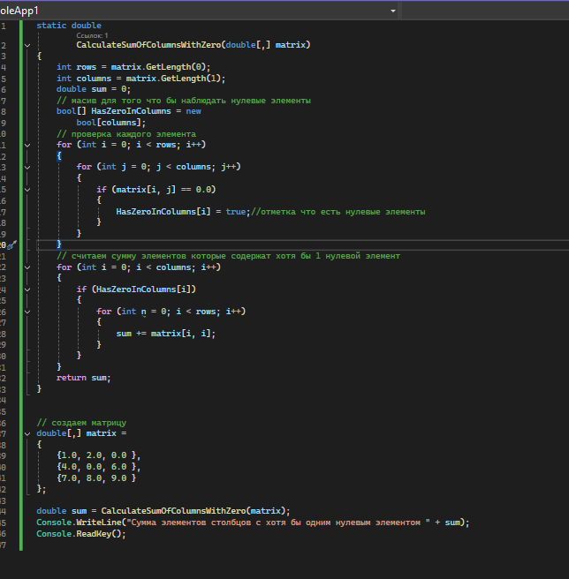

Рисунок 2.

Пример выполнения программы показан на рисунке 3.



Рисунок 3.

# Заключение

Таким образом, в ходе выполнения работы были получены навыки работы с хранилищем.